Министерство науки и высшего образования Российской Федерации

Федеральное государственное бюджетное образовательное учреждение высшего образования

“Волгоградский государственный технический университет”

Кафедра «Программное обеспечение автоматизированных систем»

УТВЕРЖДАЮ:  
 Зав. Кафедрой ПОАС

_______________ Ю.А. Орлова   
 (подпись) (инициалы, фамилия)

«____» ______________ 2023 г.

Разработка мобильного приложения для заказа и доставки еды

РУКОВОДСТВО СИСТЕМНОГО ПРОГРАММИСТА

ВКРБ–09.03.04–10.19–16–23–32

Листов 9

Руководитель работы

__________ Гилка В.В.

«____» ____________ 2023г.

Исполнитель

Нормоконтролер студент группы ПрИн-467

________ А. С. Кузнецова ___________ Шеху А.У.

«____» ____________ 2023 г. «____» ____________ 2023 г.

Волгоград, 2023

Аннотация

Настоящий документ представляет собой руководство системного программиста к выпускной работе бакалавра «Разработка мобильного приложения для заказа и доставки еды».

Руководство системного программиста включает в себя страниц — 9, рисунков — 3.

Ключевые слова: React Native, Firebase, Firestore, NoSQL, Food delivery, UI, Expo CLI

Annotation

This document serves as a system programmer's guide to the bachelor's thesis titled "Development of a Mobile Application for Food Ordering and Delivery." The system programmer's guide includes 9 pages and 3 figures.

Keywords: React Native, Firebase, Firestore, NoSQL, Food delivery, UI, Expo CLI.

Содержание

1 Общие сведения о программе 5

2 Структура программы 5

3 Настройка программы 7

4 Проверка программы 8

5 Сообщения системному программисту 9

# 1 Общие сведения о программе

Наименование программы — «Разработка мобильного приложения для заказа и доставки еды». Данное мобильно приложение предназначено для заказа и доставки еды.

Серверный модуль разработанного сервиса написан на языке JavaScript.

Мобильное приложение написано на языке JavaScript.

СУБД для хранения данных использовалось Firebase Cloud Firestore.

# 2 Структура программы

Сервис состоит из следующих модулей:

— Серверное приложение;

— Интерфейс мобильного приложения;

— База данных.

Для корректной работы сервиса необходимо, чтобы все вышеперечисленные модули были правильно настроены и запущены.

С точки зрения мобильной разработки, stack означает комбинацию технологий, таких как языки программирования, включая их модули, библиотеки и фреймворки. Эти компоненты функционируют как инструменты, которые дополняют друг друга для эффективного создания программного проекта, в данном случае мобильного приложения. Хотя существуют самодостаточные и универсальные технологии применения, которые при определенных условиях могут сами по себе обеспечить желаемый результат, сфера их применения ограничена.

Однако широкий спектр доступных прикладных технологий создает проблему правильного выбора. Более того, недостаточно просто выбрать наилучшую технологию для разработки мобильных приложений, нам нужно было проанализировать различные аспекты нашего конкретного проекта и выбрать оптимальное сочетание инструментов. Ключом к успешной разработке является поиск группы технологий, которые конкретно подходят как для клиентского, так и для серверного аспектов мобильного приложения.

Клиентская часть приложения: это та часть, которая видна пользователям и представляет собой "лицо" или "фасад" приложения, разработанного на JavaScript с использованием фреймворка React Native. По этой причине его обычно называют "интерфейсной частью". Для клиентской части используется язык программирования JavaScript.

Задняя или серверная часть приложения скрыта от пользователей и включает в себя все компоненты, необходимые для запуска приложения точно так же, как компоненты автомобиля скрыты под капотом и внутри рамы кузова. Серверные компоненты включают в себя:

— Язык программирования для написания серверного кода использует JavaScript.

— База данных для хранения данных приложения. В данном случае при разработке этого веб-сервиса используется база данных NoSQL Firabase Cloud Firestore.

Функциональные требования к разрабатываемой веб — сервиса представлены в виде диаграммы вариантов использования в соответствии с рисунком 1.

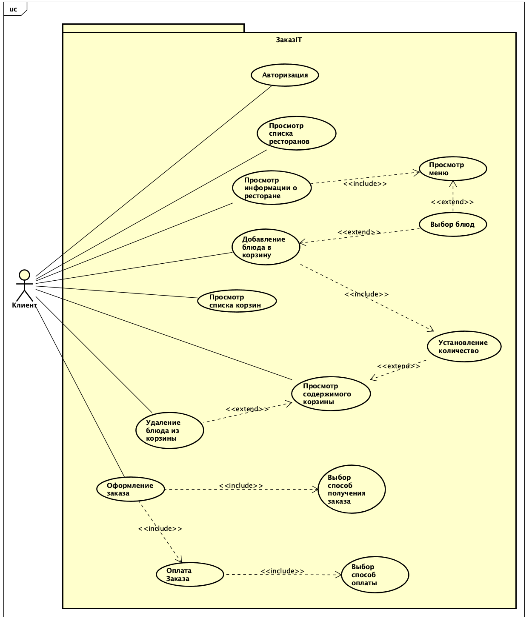

Рисунок 1 — Функциональные требования к веб сервиса

# 3 Настройка программы

Для настройки сервиса на компьютере должно быть установлено следующее программное обеспечение:

— NodeJS;

— React Native;

— Expo.

# 4 Проверка программы

Ниже представлена экранная форма ресторанов.

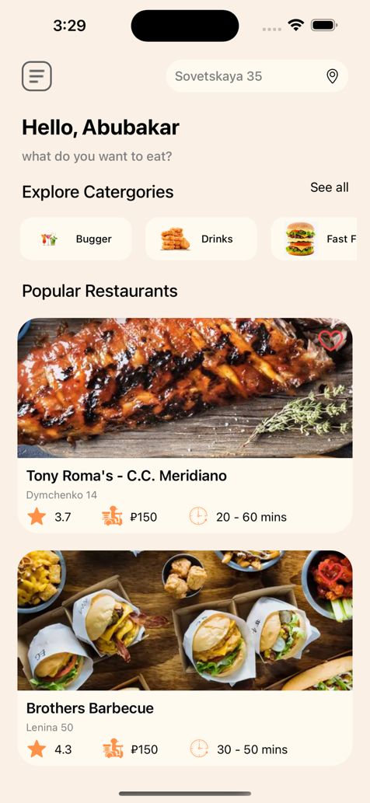

Рисунок 2 – Экранная форма ресторанов.

Ниже представлена экранная форма регистрации нового пользователя в разработанном приложении.

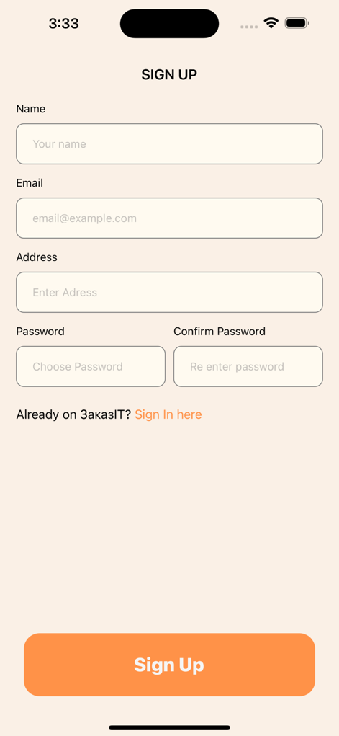

Рисунок 3 – Регистрации в приложении.

# 5 Сообщения системному программисту

Нет